PRODUCT REQUIREMENTS DOCUMENT
Digitalisasi PAMSIMAS
Dokumen Kebutuhan Produk — Peran Publik, Petugas Penagih, dan Admin
Versi 1.0 • Turunan dari Model Bisnis & Flow Sistem PAMSIMAS (Final)

Daftar Isi

1. Ringkasan Eksekutif
PAMSIMAS telah berjalan bertahun-tahun menggunakan proses manual dan kwitansi fisik. Produk ini mendigitalisasi proses pencatatan meter, penagihan, pembayaran, verifikasi, pengelolaan kas, dan pelaporan, tanpa menghilangkan kwitansi fisik dan pembayaran langsung ke petugas yang sudah menjadi kebiasaan warga. Hasil akhirnya: seluruh proses tetap berjalan seperti biasa, namun kini tercatat, terverifikasi, dan dapat dipertanggungjawabkan secara digital.
Produk melayani tiga peran: Publik (transparansi tanpa login), Petugas Penagih (proses lapangan), dan Admin (pengelolaan penuh satu peran, tanpa sub-peran Ketua/Bendahara/Perangkat Desa).

2. Latar Belakang & Masalah

2.1 Kondisi Saat Ini
- Pencatatan meter, tagihan, dan pembayaran dilakukan manual sehingga rawan selisih pencatatan.
- Tidak ada cara cepat untuk mengetahui wilayah mana yang tingkat pembayarannya rendah.
- Uang yang diterima petugas di lapangan belum tentu langsung tercatat sebagai kas resmi sebelum disetorkan.
- Penyusunan laporan bulanan memakan waktu karena data tersebar dan direkap manual.

2.2 Masalah yang Ingin Diselesaikan
- Bagaimana mencatat pemakaian air dan tagihan secara konsisten dan otomatis?
- Bagaimana memastikan uang yang ditagih petugas benar-benar sampai dan tercatat sebagai kas resmi?
- Bagaimana memberi visibilitas wilayah yang perlu ditindaklanjuti penagihannya?
- Bagaimana mempercepat penyusunan laporan keuangan bulanan yang akuntabel?

3. Tujuan Produk & Metrik Keberhasilan

3.1 Tujuan Produk
- Mendigitalisasi pencatatan meter, tagihan, dan pembayaran tanpa mengganti kwitansi fisik yang sudah berjalan.
- Menyediakan satu titik kontrol (Admin) untuk memverifikasi seluruh transaksi sebelum menjadi kas resmi.
- Memberi visibilitas tingkat pembayaran per wilayah agar penagihan dapat diprioritaskan.
- Menyediakan transparansi publik atas pembayaran dan pengeluaran PAMSIMAS.
- Mempercepat penyusunan laporan bulanan yang siap diekspor.

3.2 Metrik Keberhasilan (KPI)
ID | Deskripsi Kebutuhan | Prioritas
Waktu verifikasi setoran | Rata-rata waktu dari setoran masuk hingga diverifikasi Admin. | Menurun dibanding proses manual
Akurasi tagihan | Selisih antara pemakaian tercatat sistem vs. pencatatan manual. | Mendekati 0 selisih
Waktu penyusunan laporan bulanan | Waktu yang dibutuhkan Admin menghasilkan laporan siap ekspor. | Berkurang signifikan dari proses manual
Tingkat pembayaran per wilayah | Persentase pelanggan lunas per Dusun/RT per periode. | Meningkat dari periode ke periode
Transaksi tanpa bukti/selisih | Jumlah transaksi yang ditolak karena bukti/nominal tidak sesuai. | Menurun seiring waktu

4. Ruang Lingkup

4.1 Termasuk Ruang Lingkup (In-Scope)
- Halaman Publik: Beranda, Transparansi Pembayaran, Pengeluaran, Profil.
- Alur Petugas: Data Pelanggan, Input Meter, Pembayaran (Tunai/QRIS), Upload Bukti, Riwayat Transaksi.
- Alur Admin: Data Pelanggan/Petugas, Cetak Kwitansi, Verifikasi Transaksi, Akun Kas & Mutasi, Pengeluaran, Transparansi Wilayah, Laporan Bulanan, Pengaturan Sistem.
- Pencetakan kwitansi mengikuti template fisik yang sudah dimiliki PAMSIMAS.

4.2 Di Luar Ruang Lingkup (Out-of-Scope)
- Pembayaran online langsung oleh pelanggan (self-service) di luar penagihan petugas.
- Sub-peran Admin (Ketua/Bendahara/Perangkat Desa) — sistem menggunakan satu peran Admin tunggal.
- Integrasi otomatis dengan payment gateway/bank pihak ketiga (di luar unggah bukti manual).
- Aplikasi mobile native terpisah pada fase awal (dapat menjadi fase lanjutan).

5. Target Pengguna & Persona
ID | Deskripsi Kebutuhan | Prioritas
Publik | Masyarakat / warga wilayah layanan PAMSIMAS | Mengetahui transparansi pembayaran dan penggunaan dana tanpa perlu login.
Petugas Penagih | Petugas lapangan yang mendatangi pelanggan | Mencatat meter dan pembayaran secara cepat dan sederhana langsung dari lapangan.
Admin | Pengelola PAMSIMAS (peran tunggal, akses penuh) | Mengelola seluruh siklus data, keuangan, dan pelaporan dari satu tempat.

6. Kebutuhan Fungsional Utama (User Stories)
Kebutuhan rinci per modul didokumentasikan pada dokumen Software Requirements Specification (SRS). Bagian ini merangkum kebutuhan utama dalam format user story per peran.

6.1 Publik
- Sebagai warga, saya ingin melihat transparansi pembayaran per wilayah, agar saya percaya dana dikelola dengan baik.
- Sebagai warga, saya ingin melihat rincian pengeluaran yang dipublikasikan, agar saya tahu ke mana dana digunakan.
- Sebagai warga, saya ingin mengakses informasi ini tanpa login, agar mudah dan cepat diakses siapa saja.

6.2 Petugas Penagih
- Sebagai petugas, saya ingin melihat meter periode sebelumnya, agar saya bisa mencatat meter saat ini dengan benar.
- Sebagai petugas, saya ingin sistem menghitung tagihan otomatis, agar saya tidak perlu menghitung manual di lapangan.
- Sebagai petugas, saya ingin mencatat metode pembayaran dan mengunggah bukti, agar setoran saya mudah diverifikasi Admin.
- Sebagai petugas, saya ingin melihat riwayat transaksi saya, agar saya bisa memantau status setiap pembayaran yang saya input.

6.3 Admin
- Sebagai admin, saya ingin mencetak kwitansi massal per wilayah/petugas, agar proses penagihan lapangan tetap efisien.
- Sebagai admin, saya ingin memverifikasi setoran petugas sebelum menjadi kas resmi, agar akurasi keuangan terjaga.
- Sebagai admin, saya ingin melihat persentase pembayaran per Dusun dan RT, agar saya bisa mengarahkan penagihan lanjutan.
- Sebagai admin, saya ingin menyusun laporan bulanan yang bisa diekspor, agar pertanggungjawaban keuangan mudah disiapkan.

7. Alur Utama Produk
Alur penggunaan rinci per peran didokumentasikan pada dokumen User Flow. Diagram siklus bisnis bulanan lintas peran, yang menggambarkan bagaimana ketiga peran saling terhubung dalam satu periode, disertakan pada Lampiran A dokumen ini.
- Alur Operasional: Pelanggan → Petugas → Tagihan → Pembayaran → Verifikasi.
- Alur Keuangan: Verifikasi → Kas Tunai/Kas QRIS → Pengeluaran/Mutasi → Laporan.
- Alur Monitoring: Data Pembayaran → Transparansi Wilayah → Dusun → RT → Pelanggan → Tindak Lanjut Penagihan.

8. Kebutuhan Non-Fungsional (Ringkasan)
- Keamanan: autentikasi username/password dan kontrol akses berbasis peran untuk Petugas dan Admin.
- Kegunaan: antarmuka Petugas sederhana dan ramah perangkat mobile untuk digunakan di lapangan.
- Keandalan & Auditabilitas: setiap transaksi tercatat lengkap dengan status dan riwayat perubahannya.
- Ketersediaan: halaman Publik dapat diakses kapan saja tanpa login.
Rincian lengkap kebutuhan non-fungsional tersedia pada dokumen SRS.

9. Asumsi & Batasan

9.1 Asumsi
- Petugas memiliki perangkat mobile dengan akses internet saat bertugas di lapangan.
- Template kwitansi fisik resmi PAMSIMAS sudah tersedia dan tidak berubah format secara signifikan.
- Data pelanggan lama akan didigitalisasi secara bertahap oleh Admin.

9.2 Batasan
- Sistem tidak menggantikan kwitansi fisik maupun kebiasaan pembayaran langsung ke petugas.
- Transaksi baru menjadi pemasukan kas resmi setelah diverifikasi oleh Admin, bukan saat diinput petugas.
- Mutasi antar-kas tidak dihitung sebagai pemasukan baru pada laporan.

10. Risiko & Mitigasi
ID | Deskripsi Kebutuhan | Prioritas
Petugas tidak mengunggah bukti pembayaran dengan benar | Menjadikan bukti sebagai bagian wajib sebelum submit; Admin dapat menolak transaksi tanpa bukti valid. | Sedang
Koneksi internet tidak stabil di lapangan | Meminimalkan ukuran data yang dikirim (foto terkompresi) dan antarmuka petugas yang ringan. | Sedang
Selisih pencatatan meter manual vs sistem pada masa transisi | Menyediakan riwayat tagihan yang dapat dibandingkan Admin selama masa migrasi data. | Rendah
Keterlambatan verifikasi Admin menumpuk setoran | Fitur "Lunaskan Semua" untuk mempercepat verifikasi massal saat data sudah sesuai. | Sedang

11. Roadmap / Fase Pengembangan
ID | Deskripsi Kebutuhan | Prioritas
Fase 1 — MVP | Data Pelanggan/Petugas, Input Meter, Cetak Kwitansi, Pembayaran & Upload Bukti, Verifikasi Transaksi, Akun Kas dasar. | —
Fase 2 | Pengeluaran, Mutasi Kas, Transparansi Wilayah (drill-down Dusun–RT–Pelanggan), Laporan Bulanan & ekspor. | —
Fase 3 | Halaman Publik penuh (Beranda, Transparansi, Pengeluaran, Profil), Pengaturan Sistem lanjutan. | —
Fase Lanjutan (opsional) | Aplikasi mobile native, notifikasi otomatis, integrasi payment gateway. | —

Lampiran A — Diagram Siklus Bisnis Bulanan Lengkap
Diagram berikut menggambarkan keterhubungan lintas peran (Admin, Petugas, Publik) dalam satu siklus bulanan penuh, dari periode baru hingga laporan akhir.
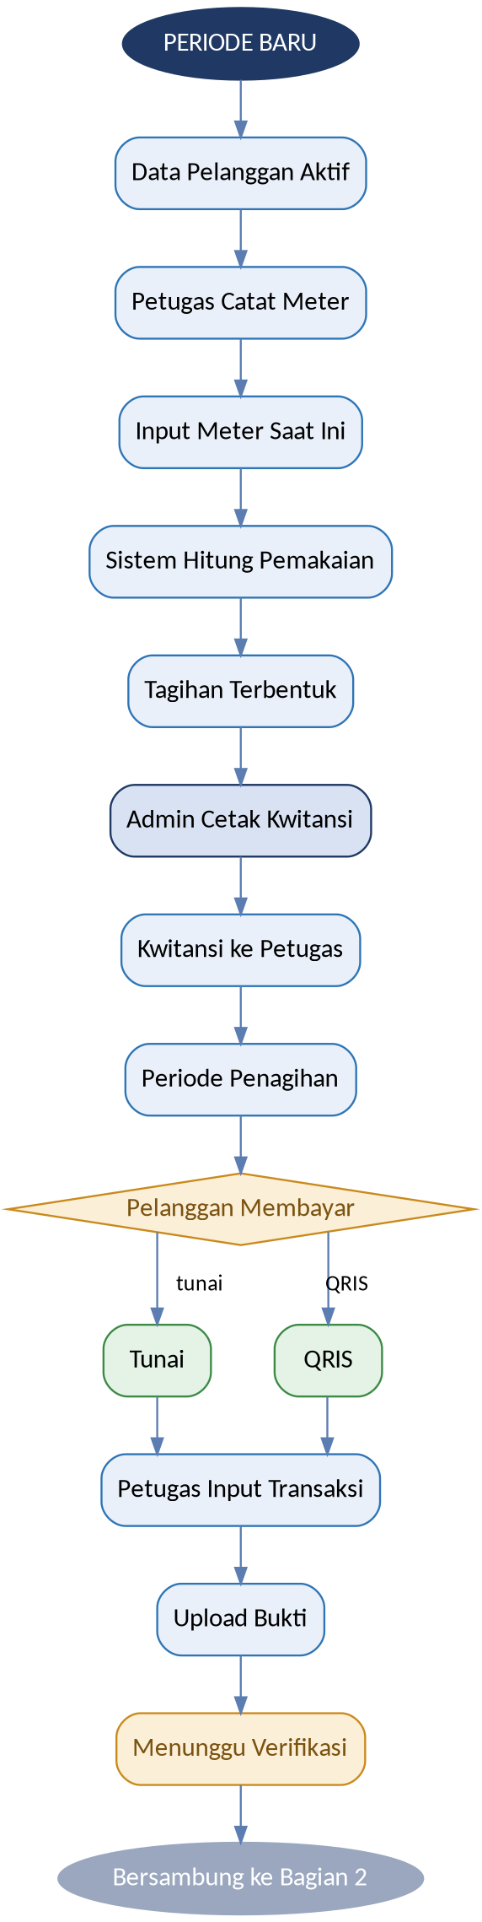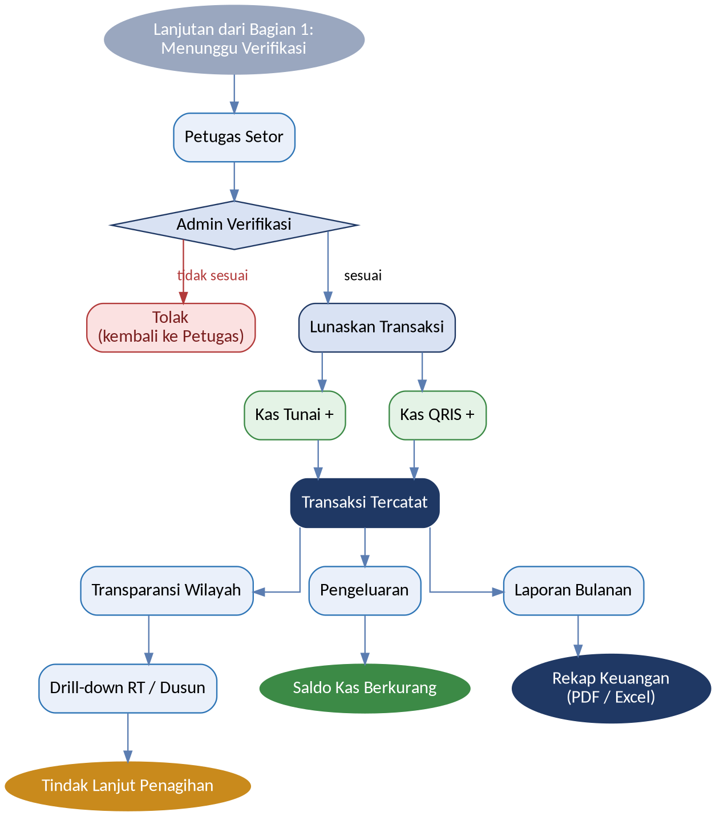
Gambar 2. Siklus Bisnis Bulanan PAMSIMAS — Bagian 1 (kiri): Periode Baru s.d. Menunggu Verifikasi. Bagian 2 (kanan): Petugas Setor s.d. Laporan Bulanan.

